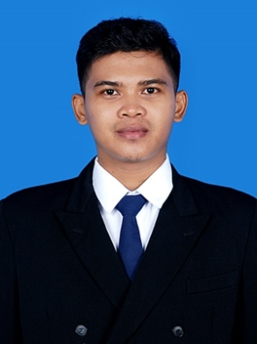**DENY EKO NURCAHYO**

**Management and Social Media Specialist**

**S1 Manajemen Universitas Airlangga**

**INFORMASI KONTAK**

Tempat, Tgl Lahir : Ponorogo, 27 Februari 1992

Jenis Kelamin : Laki Laki

Agama : Islam

Status : Belum Kawin

Alamat Sekarang : Surya Citra Residence K-1. Tropodo 1, Waru, Sidoarjo

Telepon : 081939144425

Email : denyekonurcahyo@yahoo.com

**RIWAYAT PENDIDIKAN**

▪ 1998 – 2002 **SDN 3 SAWOO**

▪ 2002 – 2004 **SDN 1 WONOKETRO**

▪ 2004 – 2007 **SMP Negeri 1 JETIS**

▪ 2007 – 2010 **SMA Negeri 1 Ponorogo (IPS)**

▪ 2010 – 2016 **Universitas Airlangga – S1 Manajemen**

**PENGALAMAN ORGANISASI**

▪ 2011 – 2012 Keluarga Mahasiswa Ponorogo Surabaya - Koordinator Unair

▪ 2012 – 2013 PPKK UNIVERSITAS AIRLANGGA – Divisi Event Organizer

▪ 2012 Seminar 55.000 Astra berbagi ilmu – Ketua Panitia

▪ 2012 Axis Deteksi Convention 2K12 - Staff Sekretariat

▪ 2013 HONDA DBL 2K13 East Java Series - Koordinator Logistik

▪ 2014 – 2016 [INSTAGRAM] @infoponorogo - Founder & Admin

**PENGALAMAN KERJA**

▪ 2012 – 2013 Deteksi Jawa Pos - Surveyor & Event Organizer

▪ 2014 CV. Infolib Media Pustaka - Marketing

▪ 2014 – 2015 CB57 Catering Service Surabaya - Captain Waiter

**LAMPIRAN:**

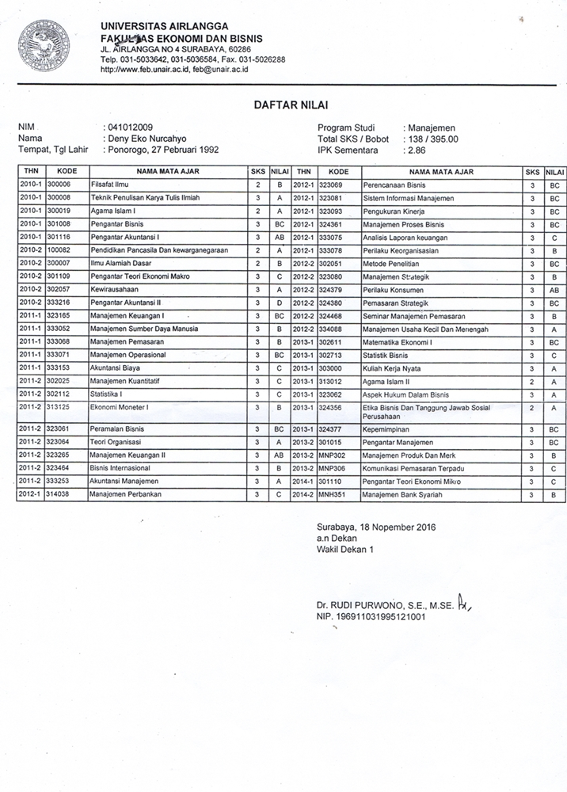

**LAMPIRAN:**

